Nolikuma 1.pielikums

Tehniskā specifikācija – tehniskā piedāvājuma veidne (ar Grozījumiem Nr.1)
atklātam konkursam “Darba apavu piegāde”, iepirkuma identifikācijas Nr.RŪ-2023/246

Nr. | Pasūtītājas vispārējas prasības |  | Aizpilda pretendents  (aizpilda pretendents, katrā ailē ierakstot vārdu “APLIECINĀM” vai “NODROŠINĀSIM”, vai “PIEKRĪTAM”, vai citādi raksturojot savas spējas nodrošināt prasību ievērošanu)
1. | Preces marķēšana | Preces marķētas ar marķējumu, kurš satur pilnu informāciju par:  - ražotāja firmas nosaukumu;  - sertifikācijas numuriem;  - izmēru (EUR);  - aizsardzības klasi;  - CE marķējumu (CE zīmei ir jābūt uz izstrādājuma).  Visi marķējumi ir noturīgi un saglabā uz tiem norādīto informāciju visā apavu ekspluatācijas laikā.
2. | Preces iesaiņojums | Izstrādājumi ir iepakoti, uz iepakojuma norādīts izmērs un modeļa nosaukums. Katrs preces pāris tiek piegādās atsevišķā kartona kastē.
3. | Preces trūkumu un/vai neatbilstību novēršana | Ja Prece vai tās apjoma daļa neatbilst pasūtījumā, līgumā un/vai tā pielikumos noteiktajam, Pasūtītāja pilnvarotā persona ir tiesīga nepieņemt Preci, neparakstīt Preces vai Preces apjoma daļas piegādes pavadzīmi. Neatbilstošas Preces piegādes gadījumā, Piegādātājs bez papildu samaksas par saviem līdzekļiem novērš Preces neatbilstības, nepieciešamības gadījumā apmainot to pret atbilstošu Preci.
4. | Garantijas laiks | Ne mazāk kā 24 mēneši no piegādes dienas un Preces pavadzīmes abpusējas parakstīšanas dienas. | <mēnešu skaits> mēneši
5. | Preces bojājumu vai trūkumu novēršana garantijas laikā | Ja Preces garantijas laikā atklājas Preces trūkumi un/vai neatbilstības pasūtījumā, līgumā un/vai tā pielikumos noteiktajam, kas netika konstatētas saņemot Preci, un nav radušās Preces nepareizas uzglabāšanas un/vai lietošanas rezultātā, Pasūtītāja pilnvarotā persona sagatavo pretenziju, ko nosūta Piegādātāja pilnvarotajai personai. Piegādātājs par saviem līdzekļiem bez papildu maksas 10 (desmit) darba dienu laikā no Pasūtītāja pilnvarotās personas pretenzijas nosūtīšanas dienas novērš piegādātās Preces trūkumus un neatbilstības, nepieciešamības gadījumā apmainot to pret jaunu, atbilstošu Preci bez trūkumiem. | Preces bojājumu novēršanas laiks: <darba dienu skaits> darba dienas
6. | Pievienojamā dokumentācija | Katram apavu pāra iepakojumam jāpievieno apavu lietošanas/kopšanas instrukcija latviešu valodā
7. | Piegādes veids | Partijās (atbilstoši veiktajam pasūtījumam) uz Pasūtītāja norādīto vietu (objektu). Pretendents nodrošina un veic piegādātās Preces izkraušanas darbus Preces piegādes noradītajā vietā (objektā)
8. | Piegādes termiņš un kārtība | Ne ilgāk kā 20 (divdesmit) darba dienu laikā no pasūtījuma veikšanas dienas  Pasūtītāja pilnvarotā persona saņemot pasūtīto Preci, pārbauda Preces kvalitāti, tās atbilstību Pasūtījumam, līguma un tā pielikumu prasībām. Ja Prece atbilst visām prasībām, Pasūtītāja pilnvarotā persona paraksta Preces piegādes pavadzīmi. | Preces piegādes laiks: <darba dienu skaits> darba dienas

Nr. p.k | Nosaukums | Pasūtītāja prasības |  |  | Pretendenta piedāvāto darba apavu tehniskā specifikācija (pievienojot fotoattēlu, ja tas iespējams)
Nr. p.k | Nosaukums | Tehniskās prasības* | Tehniskā specifikācija (apraksts)* | Tehniskā specifikācija (informatīvs attēls)
1. | Šņorzābaki (1.variants) | Standarts LVS EN ISO 20345 | Šņorējami drošības apavi no īstas ādas ar triecienizturīgu alumīnija purngalu (XL izmērs, CE marķējums), triecienizturība līdz 200 J, triecienu absorbējošs papēdis. Purngalā un papēdī nedilstoši pastiprinājumi ar PU pārklājumu. Papēža daļā iestrādāti atstarojoši elementi.  Nemetāliska Kevlar starpzole (EN 12568 marķējums) pret zoles caurduršanu.  Aizsardzības klase: S3, SRC.  Ārējais materiāls: augstas klases nubuka, mitrumu atgrūdoša āda. Āda apavu priekšēja un aizmugurēja daļā, kā arī āda zem apavu aizdares elementiem papildus tiek apstrādāta/pārklāta ar PVC materiālu, kas nodrošina ūdensnecaurlaidīgumu un aizsargā pret ātru nonēsāšanos. Augšēja apavu daļa un “melīte” izgatavota no mitrumizturīga un ūdens necaurlaidīga materiāla. Aizmugurējas apavu daļas un sāni papildus impregnēti, kas ādu un šuvju vietas pasargā no ūdens caurlaišanas.  Aizdare: šņores.  Odere: mitrumuzsūcoša, antibakteriāla, elpojoša un ventilējoša, labi žūstoša, nodiluma izturīga, papēža zonā bez vertikālām šuvēm. Polsterēta apavu “mēlīte”.  Ārzole: divslāņu zole poliuretāns (PU/PU), atgrūž eļļas un dažādu ķīmikāliju nevēlamo iedarbību, laba amortizācija un antistatiska, papēža un purngala daļas pilnībā pārklātas ar poliuretāna (PU) pārklājumu. Zole ar paaugstinātu aizsardzību – neslīdoša un necaurdurama. Triecienu absorbējošs papēdis. Zoles reljefs veidots tā, lai apavi nodrošinātu stabilu stāju un novērš slīdēšanu visos virzienos. Reljefa dziļums ne mazāk kā 0,4 cm.  Iekšzole (pēdiņa): izņemama, pārklāta ar audumu, elpojoša ar ventilācijas caurumiem, ergonomiskas formas. Apavu zolīte ir termoformēta, antibakteriāla, perforēta, antistatiska, piesūcināta ar līdzekli, kas novērš smaku.  Izmērs: 38-48 (Eiropas sistēma). | 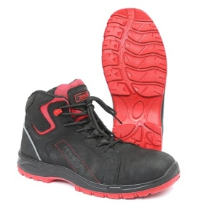
2. | Šņorzābaki (2.variants) | Standarts LVS EN ISO 20345 | Dabīgie ādas šņorējami drošības apavi ar triecienizturīgu Fiberglass CAP materiāla purngala kapi (XL izmērs, CE marķējums), ar triecienizturību līdz 200 J, triecienu absorbējošu papēdi.  Nemetāliska Kevlar starpzole (EN 12568 marķējums) pret zoles caurduršanu. Apavi nesatur metāla detaļas.  Lai atvieglotu apavu šņorēšanu, ir īpaša cilpa. Papēža zonā ir speciāla tekstila cilpa, kas atvieglo apavu uzvilkšanu.  Aizsardzības klase: S3, SRC, HRO.  Ārējais materiāls: augstas kvalitātes dabīga, ūdensnecaurlaidīga āda. Ādas augšējie savienojumi ir dubultā šuvē. Apavu papēdis ir stiprināts ar īpaši apstrādātu, nodilumizturīgu materiālu. Āda ir papildus impregnēta, kas palielina apavu ūdensizturību un nodilumizturību. Kreisajā un labajā pusē ir atstarojošas detaļas.  Aizdare: šņores, 6 pāri slēgtu cilpu.  Odere: mitrumuzsūcoša, antibakteriāla, elpojoša un ventilējoša, labi žūstoša, nodiluma izturīga, papēža zonā bez vertikālām šuvēm. Polsterēta apavu “mēlīte”.  Ārzole: divi PU/NITRILA slāņi, teksturēti, antistatiski, atgrūž eļļas un naftas produktus, ar neslīdošu protektoru, izturība pret augstām temperatūrām (līdz 300°C). Ārzole ir aizsargāta ar vieglu un elastīgu pret zoles caurduršanu izturīgu Kevlar audumu. Kāju pirkstus aizsargā XL izmēra stikla šķiedra.  Iekšzole (pēdiņa): izņemama, pārklāta ar audumu, elpojoša ar ventilācijas caurumiem, antibakteriāla, ergonomiskas formas, izgatavota ar termo metodi, antistatiska.  Izmērs: 40-48 (Eiropas sistēma). | 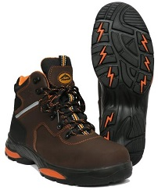
3. | Šņorzābaki (3.variants) | Standarts LVS EN ISO 20345 | Dabīgās ādas darba šņorzābaki S3 aizsardzības klase.  Ārējais materiāls: augstas kvalitātes bieza pilngraudu āda „Waterprof Ramon”: dabīgā āda ir ļoti izturīga pret ārējās vides ietekmi, kā arī nodrošina pilnīgu ūdens necaurlaidību.  Aizsardzības klase: S3, SRC.  Eļļas, benzīna un skābju izturīga, antistatiska, neslīdoša 2-komponentu PU/TPU zole. Metāla aizsargplāksne purngalā un metāla starplika zolē. Šis aizsargājošais purngala uzgalis ir pārbaudīts, lai izturētu triecienus līdz 200 (J) un saspiešanu līdz 15 (kN). Triecienu absorbējošs papēdis. PU ārzole pārklāj papēža un purngala daļas, tāpēc zābaki ir ļoti izturīgi pret noberzumiem un mehāniskiem bojājumiem darba laikā. Apavu āda papildus impregnēta pret mitruma caurlaidību. Jauns, elegants dizains.  Odere: Izturīgs "Tiger" audums, kas izgatavots no augstas stiprības diegiem, nodrošina izturību pret plīsumiem un nodilumu, kā arī šim materiālam ir izcila elpojamība, kas nodrošina maksimālu komfortu un mikroklimatu apavu iekšpusē.  Iekšzole (pēdiņa): izņemama zolīte "THERMO FORMED" viegli pielāgojas pēdas dabiskajam izliekumam, piemīt antistatiskas, antibakteriālas un pretsēnīšu īpašības.  Aizdare: šņores, 6 pāri slēgtu cilpu.  Krāsa: brūna ar melnu.  Izmērs: 36-48 (Eiropas sistēma) | 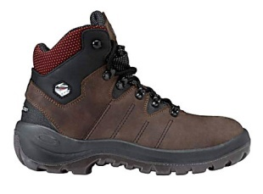
4. | Šņorzābaki (4.variants) | Standarts LVS EN ISO 20345 | Vīriešu šņorzābaki, S3 apavi ar aizsargājošu stiklšķiedras kompozītmateriālu purngalu; elastīga pret caurduršanas zole FAP®.  Apavi nesatur metāla detaļas  Aizsardzības klase: S3, SRC, HRO.  Virsējais materiāls: augstas kvalitātes gluda dabīga ūdensnecaurlaidīgas āda/mikrošķiedra.  Aizdare: šņores.  Aizsargājošie TPU elementi papēdī un purngalā nodrošina aizsardzību pret noberšanos, īpaši, ja strādājot jāatbalstās uz ceļiem.  Odere: SAFETY KNIT®, elastīgs un izturīgs tekstilmateriāls, kas lieliski pieguļ kā zeķe. Elpojoša funkcionālā BreathActive odere nodrošina komfortablu klimatu visas dienas garumā.  Zolītes: Ortopēdiskas, mitrumu regulējošas, anatomiskas zolītes evercushion® BA, atbilst DGUV 112-191/112-991 standartam.  IQ.CELL paliktnis, kas integrēts papēža zonā, ir atsperīgs gēla spilvens. Tas absorbē pēdas triecienu iešanas laikā. Apavu vidū ir atbalsts, kas pielāgojas pēdas dabiskajām kustībām, tas nodrošina lielāku stabilitāti.  Ārzole: Karstumizturīga, eļļas izturīga, antistatiska un neslīdoša gumijas zole, iztur temperatūru līdz 300°C.  Izmērs: 39-47 (Eiropas sistēma). | 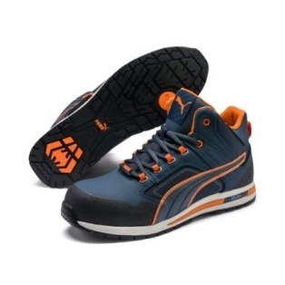
5. | Šņorzābaki (sieviešu) (5.variants) | Standarts LVS EN ISO 20345 | Darba šņorzābaki izgatavoti no mikrošķiedras ar perforācijām uzlabotai ventilācijai un komfortam, bez metāla. Viegla, tīklveida odere nodrošina labu gaisa caurlaidību. Kreisajā un labajā pusē ir atstarojošas detaļas. Elastīgs, caurumots materiāls nostiprināts ar Velcro. Mīksti ieliktņi “mēlītē” un papēdī lielākam komfortam.  Aizsardzības klase: S3, SRC, ESD.  Ārzole: PU/PU divos slāņos, reljefa, antistatiska, izturīga pret eļļām un naftas produktiem. Purngals ir izgatavots no stiklplasta.  Iekšzole (pēdiņa): viegls un elastīgs Kevlar ieliktnis. Zolīte ir noņemama, antistatiska un antibakteriāla.  Izmēri: 37–48 (Eiropas sistēma).. | 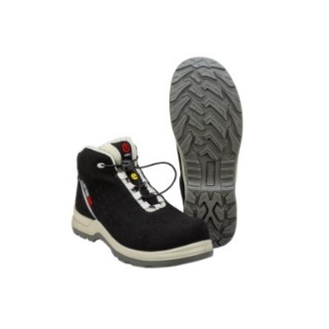
6. | Siltie šņorzābaki (1.variants) | Standarts LVS EN ISO 20345 | Gari, dabīgās ādas šņorējami drošības apavi ar triecienizturīgu kompozītmateriāla purngala kapi (XL izmērs, CE marķējums), ar triecienizturību līdz 200 J, un triecienu absorbējošu papēdi. Purngalā un papēdī nedilstoši pastiprinājumi ar poliuretāna (PU) pārklājumu. Apavu virsdaļa papildus impregnēta ar mitruma atgrūšanas vielu.  Nemetāliska Kevlar starpzole (EN 12568 marķējums) pret zoles caurduršanu. Apavi nesatur metāla detaļas. Sānos iestrādāti atstarojoši elementi.  Aizsardzības klase: S3, SRC, CI.  Ārējais materiāls: augstas kvalitātes mitrumu atgrūdoša dabīgā āda, ar ādas un šuvju apstrādi pret ūdens caurlaišanu.  Aizdare: šņores. Apavu lietošanas ērtībai apaviem ir arī rāvējslēdzējā YKK aizdare apavu sānos, kas aizsegta ar ādas sloksni, kura pasargā rāvējslēdzēju no netīrumiem un samazina tā nodilšanu.  Odere: divslāņu odere (1. slānis – mākslīga kažokāda, 2. slānis – membrānu šķiedra 200 g/m²), izolācija pret aukstumu, mitrumuzsūcoša, antibakteriāla, elpojoša un ventilējoša, labi žūstoša, nodiluma izturīga. Papēža zonā bez vertikālām šuvēm. Polsterēta apavu “mēlīte”. Šņorzābaki ar silto mākslīgo oderi.  Ārzole: divslāņu zole (abi slāņi poliuretāna ), atvaira eļļas un dažādu ķīmikāliju nevēlamo iedarbību, laba amortizācija, antistatiska. Papēža un purngala daļa pārklāta ar poliuretāna (PU) pārklājumu. Zole ir ar paaugstinātu aizsardzību – neslīdoša un necaurdurama. Triecienu absorbējošs papēdis. Zoles reljefs veidots tā, lai apavi nodrošinātu stabilu stāju, un novērstu slīdēšanu visos virzienos. Reljefa dziļums ne mazāk kā 0,4 cm.  Iekšzole (pēdiņa): izņemama, pārklāta ar mākslīgo kažokādu, elpojoša ar ventilācijas caurumiem, antibakteriāla, ergonomiskas formas, antistatiska.  Izmērs: 38-50 (Eiropas sistēma). | 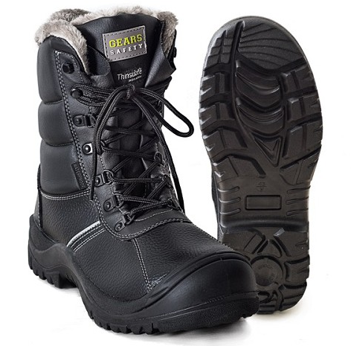  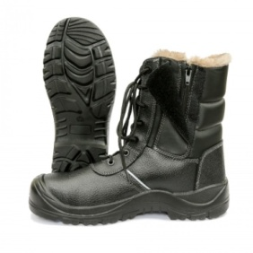
7. | Siltie šņorzābaki (2.variants) | Standarts LVS EN ISO 20345 | Silti, dabīgās ādas šņorējami drošības apavi ar triecienizturīgu Fiberglass CAP materiāla purngala kapi (XL izmērs, CE marķējums), ar triecienizturību līdz 200 J, triecienu absorbējošu papēdi.  Nemetāliska Kevlar starpzole (EN 12568 marķējums) pret zoles caurduršanu. Apavi nesatur metāla detaļas.  Lai atvieglotu apavu šņorēšanu, ir īpaša cilpa. Papēža zonā ir speciāla tekstila cilpa, kas atvieglo apavu uzvilkšanu. Papēža zona bez vertikālām šuvēm. Polsterēta apavu “mēlīte”.  Aizsardzības klase: S3, SRC, CI, HRO.  Ārējais materiāls: augstas kvalitātes dabīga, ūdensnecaurlaidīga āda. Dubultā šuve ir ādas augšējiem savienojumiem. Apavu papēdis ir pastiprināts ar īpaši apstrādātu, nodilumizturīgu materiālu. Āda ir papildus impregnēta, kas palielina apavu ūdensizturību un nodilumizturību. Kreisajā un labajā pusē ir atstarojošas detaļas.  Aizdare: šņores, 6 pāri slēgtu cilpu.  Siltinājums: Mākslīgās kažokādas odere. Apavu siltinājums – mākslīgās kažokādas odere visā apavu iekšpusē.  Ārzole: Zole – divi PU/NITRILA slāņi, teksturēta, antistatiska, izturīga pret eļļām un naftas produktiem, ar neslīdošu protektoru, izturība pret augstām temperatūrām (līdz 300°C).  Ārzole ir aizsargāta ar vieglu un elastīgu caurduršanas izturīgu Kevlar audumu. Kāju pirkstus aizsargā XL izmēra stikla šķiedra.  Iekšzole (pēdiņa): izņemama, pārklāta ar audumu, elpojoša ar ventilācijas caurumiem, antibakteriāla, ergonomiskas formas, izgatavota, izmantojot termo metodi, antistatiska.  Izmērs: 38-47 (Eiropas sistēma). | 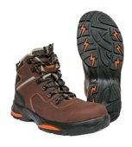
8. | Siltie šņorzābaki (3.variants) | Standarts LVS EN ISO 20345 | Silti šņorzābaki, no augstas kvalitātes vienlaidus dabīgas, gludas FULL GRAIN ādas.  Aizsardzības klase: S3, SRC, CI, WR.  Ārējais materiāls: virspuse ir izgatavota no augstas kvalitātes vienlaidus dabīgas, gludas FULL GRAIN ādas.  Odere: sviedrus absorbējošs antibakteriāls tekstils. Ādas savienojuma vietas ir dubultās šuves.  Aizdare: Apaviem ir ātra aizdares sistēma: BOA FIT.  BOA FIT sistēma sastāv no trim daļām: regulējama mikrorata, īpaši izturīgām vieglām, zemas berzes īpaša materiāla cilpām.  Siltinājums: 3M Thinsulate® 200g membrāna, kas nodrošina aukstuma izolāciju (CI). Īpaša CannyTex® membrānai ir paaugstināta ūdensizturība (WR).  Ārzole: Zole – divu slāņu PU, elastīga, rievota, antistatiska, izturīga pret taukiem, naftas produktiem, ar lieliskām pretslīdes īpašībām (SRC).  Zole aizsargāta ar vieglu un elastīgu, gludu Kevlar tipa ieliktni. XL izmēra stikla šķiedras pirkstu aizsardzība.  Izmēri: 37–48 (Eiropas sistēma). | 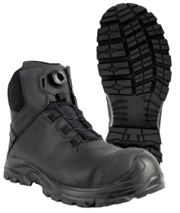
9. | Siltie šņorzābaki (4.variants) | Standarts LVS EN ISO 20347 | Silti šņorzābaki, no augstas kvalitātes vienlaidus dabīgas ādas, bez tērauda purngala.  Aizsardzības klase: OB E FO CI SRA.  Virsējais materiāls: hidrofobiska dabīgā govs āda, ar paaugstinātām ūdensizturīgām īpašībām, biezums 1,6 - 1,8 mm;  Odere: Cambrelle oderei ir augsts higroskopiskums un nodilumizturība. Tam piemīt antibakteriālas un pretsēnīšu īpašības, un tā ir izklāta ar mākslīgo kažokādu.  Ārzole: PU-PU + gumija, pretslīde, antistatiska, eļļas izturīga.  Izmers: 37-48 (Eiropas sistēma). | 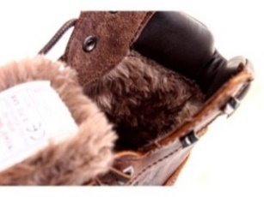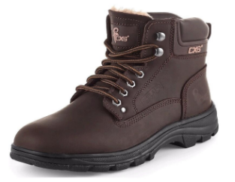
10. | Sandales (1.variants) | Standarts LVS EN ISO 20345 | Dabīgas ādas drošības apavi ar triecienizturīgu kompozītmateriāla (XL izmērs, CE marķējums) purngala kapi, triecienu absorbējošu papēdi.  Nemetāliska Kevlar starpzole (marķēšana EN 12568) pret zoles caurduršanu. Apavi nesatur metāla detaļas.  Aizsardzības klase: S1 P, SRC.  Ārējais materiāls: Nubukāda, izturīga pret nodilumu un mitrumu. Ventilācijas caurumi (perforācija).  Aizdare: lipeklis  Odere: mitrumuzsūcoša, elpojoša, labi žūstoša, nodilumizturīga, papēža zonā bez vertikālām šuvēm.  Ārzole: divslāņu zole (abi slāņi poliuretāna), atgrūž eļļas un dažādu ķīmikāliju nevēlamo iedarbību, laba amortizācija un antistatiska, papēža un purngala daļa pārklāta ar poliuretāna (PU) pārklājumu. Zole ir ar paaugstinātu aizsardzību – neslīdoša un necaurdurama. Triecienu absorbējošs papēdis.  Iekšzole (pēdiņa): izņemama, pārklāta ar audumu, elpojoša ar ventilācijas caurumiem, antibakteriāla, antistatiska, ergonomiskas formas, izgatavota pielietojot termo metodi.  Izmērs: 36-48 (Eiropas sistēma). | 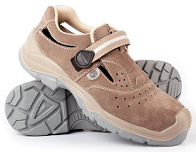
11. | Sandales (2.variants) | Standarts LVS EN ISO 20345 | ESD sandales augšdaļa izgatavota no mikrošķiedras, perforēta, nodrošina labu ventilāciju. Elpojoša tīklveida odere. Polsterēta “mēlītes” un papēža zona. Stikla šķiedras aizsargājoša purngala kape. Apavi bez metāla detaļām.  Aizsardzības klase: S1P, SRC, ESD.  Ārējais materiāls: dabīgā āda, izturīga pret nodilumu un mitrumu. Ventilācijas caurumi (perforācija).  Aizdare: divas augstas kvalitātes Velcro lentes.  Ārzole: divslāņu zole (abi slāņi poliuretāna), eļļas - benzīna un ķīmisko vielu izturīga, laba amortizācija un antistatiska, neslīdoša un necaurdurama. Triecienu absorbējošs papēdis. ESD saderīgs: zemējuma pretestība <35 megaomi  Iekšzole (pēdiņa): antistatiska un antibakteriāla, aizsargāta ar vieglu un elastīgu, necaurduramu Kevlar ieliktni.  Izmērs: 37-48 (Eiropas sistēma). | 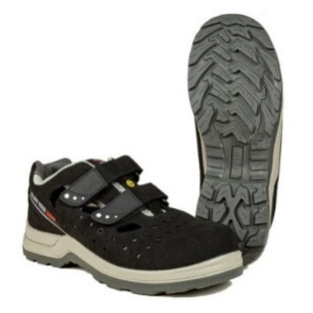
12. | Stulma zābaki | Standarts LVS EN ISO 20345 | Gari, dabīgās ādas stulma zābaki ar triecienizturīgu Fiberglass CAP materiāla purngala kapi (XL izmērs, CE marķējums), ar triecienizturību līdz 200 J, triecienu absorbējošu papēdi. Apavu virsdaļa impregnēta pret mitruma iekļūšanu.  Nemetāliska Kevlar starpzole (marķēšana EN 12568) pret zoles caurduršanu. Apavi nesatur metāla detaļas.  Aizsardzības klase: S3, HRO, SRC.  Ārējais materiāls: augstas kvalitātes mitrumu atgrūdoša, dabīga āda, ar ādas un šuvju apstrādi pret ūdens caurlaišanu. Visas šuves ir cauršutas ar Kevlar diegu, kas ir izturīgs pret dzirkstelēm un ir ugunsdrošs. Stulmos iestrādātas ādas cilpas, kas atvieglo zābaka uzvilkšanu.  Aizdare: bez rāvējslēdzēja.  Odere: antibakteriāla, ar gaisa un mitruma cirkulāciju, nodilumizturīga, papēža zonā bez vertikālām šuvēm. Zābaka iekšpusē pēdas vieta ir papildus ādas pārklājums. Apakšēja iekšējā zābaka daļa, no abām pusēm ir porolona ieliktnis/oderējums, kājas stabilizācijai un komfortam potītes vieta.  Ārzole: divslāņu zole (1 slānis – poliuretāns (PU), 2 slānis – NITRIL), eļļas - benzīna un ķīmisko vielu izturīga, laba amortizācija un antistatiska, neslīdoša un necaurdurama, kurai piemīt laba karstumizturība (HRO). Papēža un purngala daļa pārklāta ar poliuretāna(PU) pārklājumu. Zole ir ar paaugstinātu aizsardzību – neslīdoša un necaurdurama. Triecienu absorbējošs papēdis. Zoles reljefs veidots tā, lai padarītu apavu stabilu un novērstu slīdēšanu visos virzienos.  Iekšzole (pēdiņa): izņemama, pārklāta ar audumu, elpojoša ar ventilācijas caurumiem, antibakteriāla, antistatiska, ergonomiskas formas, izgatavota pielietojot termo metodi.  Izmērs: 38-48 (Eiropas sistēma). | 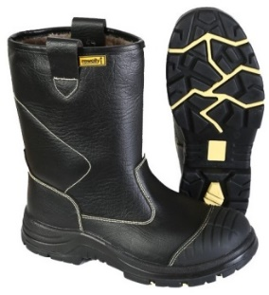
13. | Siltie stulma zābaki | Standarti  LVS EN ISO 20344  un LVS EN ISO 20345 | Gari, dabīgās ādas stulma zābaki ar triecienizturīgu Fiberglass CAP materiāla purngala kapi (XL izmērs, CE marķējums), ar triecienizturību līdz 200 J, triecienu absorbējošu papēdi. Apavu virsdaļa apstrādāta pret mitruma iekļūšanu.  Nemetāliska Kevlar starpzole (marķēšana EN12568) pret zoles caurduršanu.  Apavi nesatur metāla detaļas.  Aizsardzības klase: S3, HRO, SRC, CI.  Ārējais materiāls: augstas kvalitātes mitrumu atgrūdoša dabīgā āda, ar ādas un šuvju apstrādi pret ūdens caurlaišanu. Visas šuves ir cauršutas ar Kevlar diegu, kas ir izturīgs pret dzirkstelēm un ir ugunsdrošs. Stulmos iestrādātas ādas cilpas, kas atvieglo zābaka uzvilkšanu.  Aizdare: bez rāvējslēdzēja.  Odere: mitrumuzsūcoša, antibakteriāla, elpojoša un ventilējoša, labi žūstoša, nodiluma izturīga. Papēža zonā bez vertikālām šuvēm. Ādas stulma zābaki ar silto mākslīgu oderi. Zābaka iekšpusē pēdas vietai ir papildus ādas pārklājums. Iekšējā zābaka apakšējā daļā no abām pusēm ir porolona ieliktnis/oderējums, kājas stabilizācijai un potītes komfortam.  Ārzole: divslāņu zole (1 slānis – poliuretāns (PU), 2 slānis – NITRIL), atgrūž eļļas un dažādu ķīmikāliju nevēlamo iedarbību, laba amortizācija un antistatiska. Papēža un purngala (vai vairāk) daļa pārklāta ar poliuretāna (PU) pārklājumu. Zole ir ar paaugstinātu aizsardzību – neslīdoša un necaurdurama kurai piemīt laba karstumizturība (HRO). Triecienu absorbējošs papēdis.  Iekšzole (pēdiņa): izņemama, pārklāta ar mākslīgo kažokādu, elpojoša ar ventilācijas caurumiem, antibakteriāla, antistatiska, ergonomiskas formas, antistatiska.  Izmērs: 38-48 (Eiropas sistēma). | 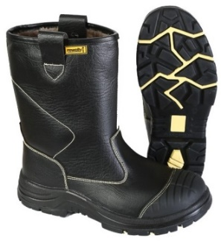
14. | Kurpes (1.variants) | Standarts LVS EN ISO 20345 | Dabīgās ādas kurpes ar triecienizturīgu Fiberglass CAP materiāla (XL izmērs, CE marķējums) purngala kapi, ar triecienizturību līdz 200 J, triecienu absorbējošu papēdi. Purngalā un papēdī nedilstoši pastiprinājumi ar PU pārklājumu. Nemetāliska Kevlar starpzole (EN 12568 marķējums) pret zoles caurduršanu.  Apavi nesatur metāla detaļas.  Aizsardzības klase: S3, SRC.  Ārējais materiāls: augstas klases nubuka āda. Āda apavu priekšēja un aizmugurēja daļā, kā arī āda zem apavu aizdares, papildus tiek apstrādāta/pārklāta ar PVC materiālu, kas nodrošina ūdensnecaurlaidīgumu un aizsargā pret ātru nonēsāšanos. Augšēja apavu daļa un “melīte” izgatavota no mitrumizturīga un ūdens necaurlaidīga materiāla. Aizmugurējā apavu daļā un sānos ir mitrumu atgrūdoša āda, ar ādas un šuvju apstrādi pret ūdens caurlaišanu. Papēža daļā iestrādāti atstarojoši elementi.  Aizdare: šņores, ar apjoma regulēšanas iespēju.  Odere: mitrumuzsūcoša, antibakteriāla, elpojoša un ventilējoša, labi žūstoša, nodiluma izturīga, papēža zonā bez vertikālām šuvēm. Polsterēta apavu “mēlīte”.  Ārzole: divslāņu zole poliuretāns PU/PU). Atgrūž eļļas un dažādu ķīmikāliju nevēlamo iedarbību, laba amortizācija un antistatiska. Papēža un purngala daļa pārklāta ar poliuretāna(PU) pārklājumu. Zole ir ar paaugstinātu aizsardzību – neslīdoša un necaurdurama. Triecienu absorbējošs papēdis. Zoles reljefs veidots tā, lai apavi nodrošinātu stabilu stāju un novērstu slīdēšanu visos virzienos. Reljefa dziļums ne mazāk kā 0,4 cm.  Iekšzole (pēdiņa): izņemama, pārklāta ar audumu, elpojoša ar ventilācijas caurumiem, ergonomiskas formas. Apavu zolīte ir termoformēta, antibakteriāla, perforēta, antistatiska, piesūcināta ar līdzekli, kas novērš smaku.  Izmērs: 37-48 (Eiropas sistēma). | 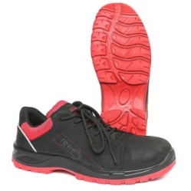
15. | Kurpes (2.variants) | Standarts LVS EN ISO 20345 | Dabīgas ādas, šņorējamas drošības kurpes ar triecienizturīgu Fiberglass CAP materiāla purngala kapi (XL izmērs, CE marķējums), ar triecienizturību līdz 200 J, triecienu absorbējošu papēdi.  Nemetāliska Kevlar starpzole (EN 12568 marķējums) pret zoles caurduršanu. Apavi nesatur metāla detaļas.  Lai atvieglotu apavu šņorēšanu, ir īpaša cilpa. Papēža zonā ir speciāla tekstila cilpa, kas atvieglo apavu uzvilkšanu.  Aizsardzības klase: S3, SRC, HRO.  Ārējais materiāls: augstas kvalitātes dabīga, ūdensnecaurlaidīga āda. Ādas augšējie savienojumi ir dubultā šuve. Apavu papēdis ir stiprināts ar īpaši apstrādātu, nodilumizturīgu materiālu. Āda ir papildus impregnēta, kas palielina apavu ūdensizturību un nodilumizturību. Kreisajā un labajā pusē ir atstarojošas detaļas.  Aizdare: šņores, 4 pāri slēgtu cilpu.  Odere: mitrumuzsūcoša, antibakteriāla, elpojoša un ventilējoša, labi žūstoša, nodiluma izturīga, papēža zonā bez vertikālām šuvēm. Polsterēta apavu “mēlīte”.  Ārzole: Zole – divi PU/NITRILA slāņi, teksturēta, antistatiska, izturīga pret eļļām un naftas produktiem, ar neslīdošu protektoru, izturība pret augstām temperatūrām (līdz 300°C).  Ārzole ir aizsargāta ar vieglu un elastīgu pret caurduršanu izturīgu Kevlar audumu. Kāju pirkstus aizsargā XL izmēra stikla šķiedra.  Iekšzole (pēdiņa): izņemama, pārklāta ar audumu, elpojoša ar ventilācijas caurumiem, antibakteriāla, ergonomiskas formas, antistatiska, izgatavota pielietojot termo metodi.  Izmērs: 40-47 (Eiropas sistēma). | 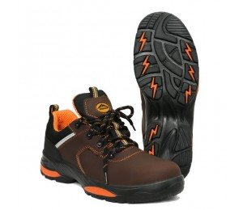
16. | Kurpes (3.variants) | Standarts LVS EN ISO 20345 | Dabīgās ādas, šņorējamas nabukādas drošības kurpes ar triecienizturīgu kompozitmateriāla purngala kapi (XL izmērs, CE marķējums), ar triecienizturību līdz 200 J, triecienu absorbējošu papēdi.  Nemetāliska Kevlar starpzole (EN 12568 marķējums) pret zoles caurduršanu. Apavi nesatur metāla detaļas.  Aizsardzības klase: S3, SRC.  Ārējais materiāls: Darba nabukādas kurpes, kas izgatavotas no augstas kvalitātes materiāliem, ar papildu gumijas aizsardzību purngalā un papēža daļā, kā arī tīklveida potītes daļu lielākam komfortam. D-UMBRETEX ūdensnecaurlaidīga membrāna. Āda apavu priekšēja un aizmugurēja daļā papildus pārklāta ar PVC materiālu, kas nodrošina ūdensnecaurlaidīgumu un aizsargā pret ātru nonēsāšanos.  Aizdare: melnas šņores.  Odere: trīsdimensiju odere.  Ārzole: Divu blīvumu PU zole, neslīdoša, izturīga pret ogļūdeņražiem, antistatiska, ar triecienu absorbciju papēdī un SRC.  Iekšzole (pēdiņa): izņemama, pārklāta ar audumu, elpojoša ar ventilācijas caurumiem, viegla, elastīga un antimagnētiska tekstila zolīte, ergonomiskas formas, izgatavota pielietojot termo metodi.  Izmērs: 41-47 (Eiropas sistēma). | 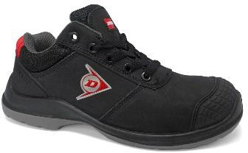
17. | Kurpes (4.variants) | Standarts LVS EN ISO 20345 | Drošības apavi S3 no augstas kvalitātes ACTION ādas. Ar izcilas kvalitātes iekšējo oderi labākai ventilācijai. Āda apavu priekšēja daļā papildus pārklāta ar PVC materiālu, kas nodrošina ūdens necaurlaidīgumu, un aizsargā pret ātru nonēsāšanos. Abarth apavu līnijai ir īpaši izturīga stiklšķiedras purngals un pretperforācijas tekstila iekšzole. Apavi ir ļoti viegli un elastīgi, radot pēdai maksimālu komfortu.  Ārējais materiāls: augstas kvalitātes zamšāda.  Odere: Izturīgs, elpojošs, trīsdimensiju tekstils.  Aizdare: šņores, ar pēdas apjoma regulēšanas iespēju.  Aizsardzības klase: S3, SRC, HRO.  Ūdens atgrūdošs, antimagnētisks un nesatur metālu. E.V.A zole (etilēns, vinils un acetāts) + gumija, SRC neslīdošs, ogļūdeņražu noturīgs, antistatisks ar trieciena absorbciju uz papēdi un HRO (izturīgs līdz 300°C).  Iekšzole (pēdiņa): elpojoša un noņemama, ar trieciena absorbciju papēdī, kas uzlabo pēdas komfortu, pārbaudīts ortopēdijas laboratorijā. Zolītes ir izgatavotas no elastīga PU “memory foam” materiāla, kas pārklāts ar audumu.  Izmēri: 37-47 (Eiropas sistēma). | 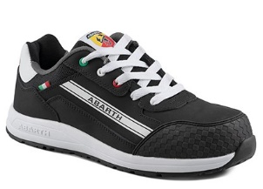
18. | Kurpes (5.variants) | Sandarts LVS EN ISO 20345 | Dabīgās ādas darba kurpes S3 aizsardzības klase.  Ārējais materiāls: augstas kvalitātes bieza pilngraudu āda „Waterprof Ramon”: dabīgā āda ir ļoti izturīga pret ārējās vides ietekmi, kā arī nodrošina pilnīgu ūdens necaurlaidību Eļļas, benzīna un skābju izturīga, antistatiska, neslīdoša 2-komponentu PU/TPU zole. Metāla aizsargplāksne purngalā un metāla starplika zolē. Šis aizsargājošais purngala uzgalis ir pārbaudīts, lai izturētu triecienus līdz 200 (J) un saspiešanu līdz 15 (kN). Triecienu absorbējošs papēdis. Papēža un purngala daļā PU ārzole pārklāj aizmugurējo un priekšējo daļu, tādēļ zābaki ir ļoti izturīgi pret noberzumiem un mehāniskiem bojājumiem darba laikā. Apavu āda papildus apstrādāta pret mitruma caurlaidību.  Ārējais materiāls: augstas kvalitātes bieza pilngraudu āda „Waterprof Ramon”: dabīgā āda ir ļoti izturīga pret ārējās vides ietekmi, kā arī nodrošina pilnīgu ūdens necaurlaidību Odere: Izturīgs "Tiger" audums, kas izgatavots no augstas stiprības diegiem, nodrošina izturību pret plīsumiem un nodilumu.  Iekšzole (pēdiņa): izņemama zolīte: "THERMO FORMED" viegli pielāgojas pēdas dabiskajam izliekumam, piemīt antistatiskas, antibakteriālas un pretsēnīšu īpašības.  Krāsa: brūna ar melnu.  Aizdare: šņores, 4 pāri slēgtu cilpu.  Aizsardzības klase: S3 SRC  Izmērs:36-48 (Eiropas sistēma). | 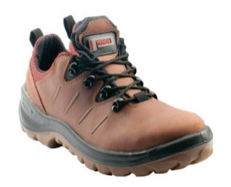
19. | Kurpes (6.variants) | Standarts LVS EN ISO 20345 | Darba kurpes ESD (<35MΩ pretestība) izgatavotas no mikrošķiedras ar perforācijām uzlabotai ventilācijai un komfortam, bez metāla. Viegla, tīklveida odere nodrošina labu gaisa caurlaidību. Elastīgs, caurumots materiāls nostiprināts ar Velcro. Lielākam komfortam iestrādāti mīksti ieliktņi “mēlītē” un papēdī. Purngals izgatavots no stiklplasta, bet zoli aizsargā viegls un elastīgs Kevlar ieliktnis.  Iekšzole (pēdiņa): noņemama, antistatiska un antibakteriāla.  Aizsardzības klase: S1P, SRC, ESD.  Izmērs: 37-48 (Eiropas sistēma). | 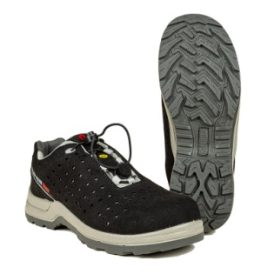
20. | Kurpes (sieviešu) (7.variants) | Standarts LVS EN ISO 20347 | Darba drošības kurpes no ādas.  Materiāls: virspuse no kvalitatīvas dabīgās ādas, odere no tekstilmateriāla, gumija, neslīdoša zole. Visi materiāli ir nekaitīgi veselībai, tie ir testēti un sertificēti.  Ārējais materiāls: Āda pārklāta ar īpašu poliuretāna plēvi ērtai kopšanai un ilgam kalpošanas laikam.  Iekšzole (pēdiņa): mīksts, kokvilnas frotē, iekšējā odere izgatavota no augstas kvalitātes tekstila materiāla CAMBRELLE. Galvenās šī materiāla īpašības: atgrūž mitrumu no pēdām un to uzsūc, ātri izžūst, novērš nepatīkamu smaku parādīšanos, un neļauj tai rasties.  Kurpes sānos, maksimālam komfortam, iestrādāti “putu spilveni”.  Ārzole: augstas kvalitātes divkomponentu poliuretāns, kas garantē maksimālu komfortu iešanas laikā.  Aizdare: šņores, ar pēdas apjoma regulēšanas iespēju.  Aizsardzības klase: OB SRA E  Izmērs: 35-48 (Eiropas sistēma). | 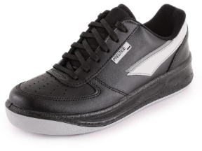
21. | Plānie gumijas zābaki | Standarts LVS EN ISO 20345 | Gumijas zābaki, no 100% mīksta PVC materiāla ar metāla purngalu, kas nodrošina triecienizturību līdz 200 J, metāla starpzole pret caurduršanu. Ar neslīdošu, antistatisku, eļļas-benzīna izturīgu zoli. PVC nemaina savus īpašības pie temperatūras no +30 °C līdz –15 °C.  Materiāls: PVC materiāls, ūdensatgrūdošs  Aizsardzības klase: S5  Odere: tekstila.  Izmērs: 36-47 (Eiropas sistēma). | 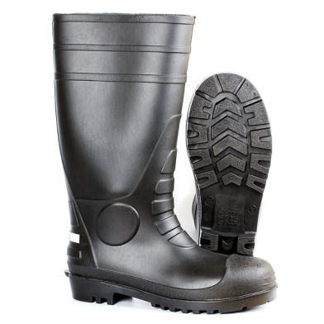
22. | Gumijas zābaki ar izņemamo siltu oderi | Standarts LVS EN ISO 20345 | Gumijas zābaki, no 100% mīksta PVC materiāla ar metāla purngalu, kas nodrošina triecienizturību līdz 200 J, metāla starpzole pret caurduršanu. Ar neslīdošu, antistatisku, eļļas-benzīna izturīgu zoli. PVC nemaina savus īpašības pie temperatūras no +30 °C līdz –15 °C.  Materiāls: PVC materiāls, ūdensatgrūdošs  Aizsardzības klase: S5  Odere: tekstila, ar izņemamu silto oderi.  Izmērs: 36-47 (Eiropas sistēma). | 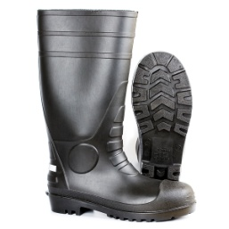
23. | Ziemas zābaki no materiāla EVA (etilēna, vinila acetāts) ar izņemamo siltu oderi | Standarts LVS EN ISO 20345 | Ziemas zābaki, no EVA materiāla (ļoti viegli) ar triecienizturīgu alumīnija purngalu, kas nodrošina triecienizturību līdz 200 J, Kevlara starpzole pret caurduršanu. Ar neslīdošu, antistatisku, eļļas-benzīna izturīgu zoli, temperatūras no +30 °C līdz –30ºC.  Materiāls: EVA materiāls 100 %, ūdensatgrūdošs  Aizsardzības klase: SB SRB P FO CI  Odere: ar izņemamu siltumizolējošo oderi.  Izmērs: 35-47 (Eiropas sistēma).
24. | Zvejnieku zābaki | Standarts LVS EN ISO 20345 | Zvejnieku zābaki, ar metāla purngalu, metāla starpzole pret caurduršanu. Pastiprināta aizsardzība uz ceļiem, kas nodrošina paaugstinātu izturību pret mehāniskiem bojājumiem un ar abpusēji noslēgtām šuvēm. Izgatavots no ūdensnecaurlaidīga, izturīga auduma ar blīvumu 700 g/m2 +/- 5%. Izstrādāts, lai aizsargātu pret ūdeni. Temperatūras izturīgie no +30 °C līdz - 30 ºC. Ar neslīdošu, antistatisku, eļļas - benzīna un ķīmisko vielu izturīgu zoli.  Aizsardzības klase: S5, WR, SRC  Izmērs: 39-47 (Eiropas sistēma). | 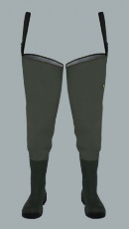
25. | Hidrotērps –puskombinzons ar zābakiem | Standarts LVS EN ISO 20347 | Elastīgs un noturīgs puskombinzons savienots ar  zābakiem. Puskombinezons ar zābakiem, ar regulējamām elastīgām siksnām un ar abpusēji noslēgtām šuvēm. Izgatavots no mitrumizturīga, izturīga auduma, ar blīvumu 700 g/m2 +/- 5%. Izstrādāts, lai aizsargātu pret ūdeni. Temperatūras izturīgie no +30 °C līdz - 30 ºC.  Aizsardzības klase: WR, OB, SRC.  Izmērs: 39-47 (Eiropas sistēma). | 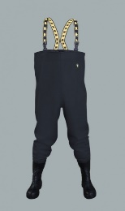
26. | Metinātāja darba apavi | Standarti LVS EN ISO 20345 un LVS EN ISO 20349 | Ļoti viegli metināšanas zābaki no augstākās kvalitātes īstas ādas. Apavu augšdaļa ir pārklāta ar ādas pārklājumu, kas pasargā to no uguns.  Aizdare bez šņorēm: abās zābaka pusēs lipeklis, un papildus iestrādāta plata, elastīga josla no gumijas.  Gēla ieliktnis papēža zonā absorbē triecienus iešanas laikā.  Zole: gumija/poliuretāns, pretslīdes, SRC klase, eļļas izturīga, antistatiska.  Zābaku purngals ir no metāla, bet apavu virsējā daļa ir veidota tā, lai uzlabotu pēdas komfortu darba laikā.  Zābaka zolē ievietots metāla ieliktnis, kas neļauj to caurdurt.  Karstumizturīga zole, izturīga pret augstām temperatūrām, kā arī īslaicīga izturība kontaktā ar temperatūru 300 C° (HRO).  Aizsardzības klase/drošības marķējums: S3, HRO, SRC  Izmērs: 39-47 (Eiropas sistēma). | 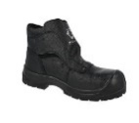
27. | Dielektriskie apavi (dielektriskās botes) | Standarts LVS EN ISO 50321 | Dielektriskie virszābaki (dielektriskās botes), aizsardzība pret elektriskās strāvas spriegumu līdz 20 Kv. Izmantošanai kopā ar aizsargapaviem, velkot virszābakus tiem virsū. Izgatavoti no ilgi kalpojošas, palielinātas izturības dabīgās gumijas. Ūdens izturīgi, ar neslidošu zoli.  Aizsardzības klase: SRC, HRO  Augšpuse: dabīga gumija  Zole: vulkanizēta dabīgā gumija, izturīga pret naftas produktiem (smērvielas, eļļas u.c.), ķīmiskām vielām un ļoti izturīga pret noberzumiem, neslīdoša, izturīga īslaicīgam kontakta līdz 1 min. temperatūrā līdz + 300 °C (HRO).  Izmērs: L(43-45)/XL(46-49). | 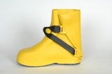
28. | Apavi mežstrādniekiem | Standarti LVS EN ISO 20345 un LVS EN ISO 17249 | Zābaki mežstrādniekiem. Zābaki izgatavoti no gumijas ar elastīgu, pieguļošu malu. Novērš ķēdes ieķeršanos meža darbu laikā, to nodrošina vairāki aizsardzības slāņi ar īpašu struktūru. Ir metāla pirkstu aizsardzība. Zābaki ir izturīgi pret naftas produktiem un ūdeni.  Zole: zole nodrošina neslīdēšanu dubļos un ūdenī, absorbē triecienus.  Aizsardzības klase: SB, E, 3. klase  Izmērs: 40-48 (Eiropas sistēma).
29. | Sabo kurpes | Standarts LVS EN ISO 20347 | Sabo kurpes no dabīgās ādas ar slēgtu purngalu un neslīdošu, elastīgu, pilnu poliuretāna (PU) zoli, ar perforētu virsmu, regulējamu siksniņu, amortizēta zole papēža daļā; satur profesionālo apavu marķējumu.  Krāsa: balta  Aizsardzības klase: OB.  Izmērs: 35-48 (Eiropas sistēma). | 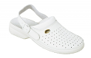
30. | Šņores, kuras paredzētas šņorzābakiem |  | Šņoru garums: vasaras šņorzābakiem no 135 (±5) cm un siltiem šņorzābakiem 165( ±5) cm. | 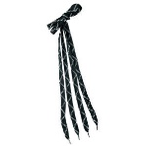

Ja Tehniskajā specifikācijā norādīts konkrēts Preces vai standarta nosaukums vai kāda cita norāde uz specifisku preču izcelsmi, īpašu procesu, kas raksturo tikai kādu konkrētu piegādātāja Preci vai pakalpojumus, zīmolu, patentus vai specifiskus preču veidus, Pretendents var piedāvāt ekvivalentu Preci vai atbilstību ekvivalentiem standartiem, kas apmierina Pasūtītāja prasības, kas norādītas tehniskajā specifikācijā

Pretendents apliecina, ka Darba apavi atbilst prasībām, kas noteiktas Eiropas Parlamenta un Padomes 09.03.2016. regulā (ES) 2016/425 par individuālajiem aizsardzības līdzekļiem un ar ko atceļ Padomes Direktīvu 89/686/EEK un Ministru kabineta 20.08.2002. noteikumos Nr.372 “Darba aizsardzības prasības, lietojot individuālos aizsardzības līdzekļus”.

Vadītāja vai pilnvarotās personas vārds, uzvārds, amats:
Paraksts:
Datums, vieta

